**Практическая работа № 10**

**Тема:** **Измерение длин линии стальными мерными лентами.**

**Цель работы согласно ФГОС:** ПК 5.1. Выполнять полевые геодезические работы на производственном участке.

**Приобретаемые навыки и умения: навыки:** иметь практический опыт выполнения полевых геодезических работ на производственном участке; проведения геодезических работ при съемке больших территорий. Уметь производить привязку к опорным геодезическим пунктам; производить горизонтальную и вертикальную съемку местности различными способами; производить измерения повышенной точности: углов, расстояний, превышений с использованием современных технологий.

**Ход выполнения работы:**

1. Изучите и опишите технику безопасности при работе со стальными мерными лентами.
2. Технология проведения измерения длин линий стальными лентами.
3. Изучить и описать основные погрешности возникающих при измерении длин линий стальными мерными лентами.

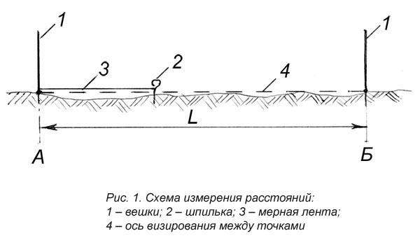

При измерении линий могут быть допущены промахи и грубые погрешности. Один вид промахов - оцифровку делений мы научились распознавать и не ошибаться. Существует еще целый ряд погрешностей, влияние которых на суммарный результат измерений можно существенно уменьшить. Эти погрешности носят систематический характер по влиянию на результат, но случайны по величине. Чтобы уменьшить их величины, необходимо учитывать следующее:

Отклонение концов рулетки от створа измерений всегда уменьшает измеряемую длину. Чем меньше отклоняются концы от створа, тем меньше погрешность измерения. При измерениях для многих целей укладку мерных приборов в створ производят с использованием оптических труб. Отклонения от створа концов 50 и 30 м рулетки более чем на 0,15 м недопустимы.

Большую погрешность в измеряемую длину может внести разное натяжение прибора при эталонировании и практической работе. Следует избегать избыточного натяжения, так как тонкое полотно рулеток растягивается, при этом часто не восстанавливая начальную длину. Достаточно точно (до ± 100 *Н*) можно выдержать натяжение, используя для этого ручные приборы - динамометры типа ПН-2 или пружинные бытовые весы.

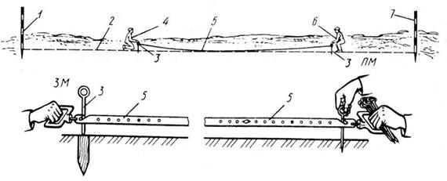

**Рис. 2. Измерение линии мерной лентой:**

**1,7 – вешки; 2 – створ линии АВ; 4 – задний мерщик; 3 – шпилька; 5 – мерная лента; 6 – передний мерщик**

Недопустимо ослаблять внимание при отсчитывании по концам мерного прибора или его фиксации. Достигнутая точность может быть утрачена при неодновременном снятии отсчетов, подвижке мерного прибора во время фиксации его концов. Поэтому не следует пренебрегать возможностью дважды или даже трижды взять отсчеты по концам мерного прибора и сравнить разности отсчетов по переднему и заднему концам (П-3). Разность отсчетов при работе рулетками не должна превышать 2 мм, а при измерении мерными лентами - 1 см.

Необходимо следить не только за превышением концов мерного прибора, но и за его изгибом в вертикальной плоскости.

При введении поправок за отличие температуры, данной в уравнении рулетки (+20 °С), и температуры измерений следует помнить, что измеряют температуру воздуха, а поправку вводят за изменение температуры металлического мерного прибора. Поэтому при прямом солнечном облучении мерного прибора термометр подкладывают под его полотно и держат 3-5 мин с тем, чтобы определить температуру мерного полотна. Разность температуры воздуха и мерного прибора измеряют с погрешностью не грубее 5 °С.

Существенно исказить результат измерения может плохое закрепление точек, между которыми ведется измерение. Вязкая почва, зыбко забитые кол, штырь или шпилька, изменяющие свое положение от случайных ударов, приводят к появлению недопустимых погрешностей в измеряемой длине.

**Контрольные вопросы:**

1. Какие вы знаете простые измерительные приборы.

2. Расскажите технологию провешивания длин линий.

3. Основные погрешности возникающих при измерении длин линий стальными мерными лентами.

**Выполненные задания присылайте на электронную почту** [**nizhegorodov-48@yandex.ru**](mailto:nizhegorodov-48@yandex.ru) **или в личные сообщения на страницу в контакте https://vk.com/id30559160**